ПОРТФОЛИО СТАРШЕГО ПРЕПОДАВАТЕЛЯ
Туганбаевой Макпал Ережеповны
- Основныесведения

датарождения | 30.07.1980 год | 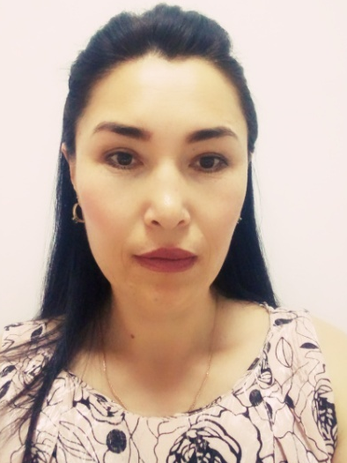
должность | старший преподаватель кафедры  физической культуры
ученая степень | Магистр

- Образование

Год окончания | Официальноеназвание  учебногозаведения | Специальность/  направление | Квалификация
2012г | Шымкентский – социально педагогический университет.  г.Шымкент | Физическая культура и спорт | Бакалавр физической культуры и спорта
2017г | Социально-инновационный педагогический университет, г.Шымкент | Педагогика и психология | Магистр педагогических наук и психологии

- Опыт научно-педагогической работы

Период работы (годы) | Официальное название организации, структурное подразделение | Должность
2012 по н/в | Южно-Казахстанская медицинская академия | Старший преподаватель

Общий стаж научно-педагогической работы 7 лет

- Преподаваемыедисциплины

Наименование
Физическая культура
Наименование конференции | Год | Тема статьи
Международная научно- практическая конференция «Евразийский экономический союз: интеграция и межкультурное взаимодействие» | 2015 | «Спорт денсаулық кепілі»
Международная научно- практическая конференция «Түркі халықтарының тарихы мен мәдениеті – қазақ хандығының рухани өзегі» | 2015 | Физическое самовоспитание
Международная научно- практическая конференция «ЕХРО 2017- дорога в будущее» | 2017 | «Физическая культура каксредство формирования здорового образа жизни студентов»
Международная научно- практической конференция  «ЕХРО 2017- дорога в будущее» | 2017 | «Стресс және денсаулық»
Международная научно- практической конференция «Духовная модернизация – основа светлого будущего» | 2018 | «Физическая активность в период экзаминационной сессии»
Публикационная активность

- Повышение квалификации
(запоследние 3 года)
Год  прохождения | Название программы и объем программы в часах | Официальное название организации
2015 | «Физическая культура», 72 часа , удост.  №0176 02.10.2015г | РГК «Национальный научно -практический центр физической культуры», Алматы
2015 | «Дене шынықтыру және спорт» куәлік № 0176  02.10. 2015 | ЮКГФА
2017 | «Эффективный преподаватель»,  54 часа удост. №529  12.12.2017 – 21.12.2017 | ЮКГФА
2017 | «Информационно-коммуникационные технологии»,  54 часа удост. №218  27.11.2017 – 04 .12.2017 | ЮКГФА
2017 | «Исследователь и ученый», 54 часа  удост. №444  05.12.2017 – 11.12.2017 | ЮКГФА

- Награды, грамоты,благодарности
№ п/п | Название | Наименование организации выдавшей награду, грамоту, благодарность | Год  присвоения
10.1 | Диплом  «Лучший куратор года -2015» | ЮжноКазахстанская  государственная медицинская академия | 2015
10.1 | Почетная грамота «За активную, плодотворную работу, за вклад по подготовке медицинских кадров». | Южно-Казахстанская медицинская академия | 2017

